

MINISTERO DELL’ISTRUZIONE – UFFICIO SCOLASTICO REGIONALE DELLA LOMBARDIA
ISTITUTO COMPRENSIVO STATALE “Don Milani” – Via Baranzate, 8 – 20026
NOVATE MILANESE (MI)
 Tel. 02.38201592 - Fax 02.38202307
 E-MAIL miic8db00d@ISTRUZIONE.it PEC: miic8db00d@pec.istruzione.it
SITO: www.icsnovate.edu.it

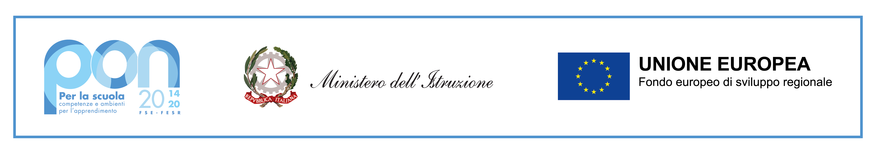
ALLEGATO alla circolare n. 261 dell’ 11 aprile 2022

OGGETTO: Selezione Allievi per l’attuazione delle azioni di formazione riferite al progetto PON Avviso pubblico prot. n. 9707 del 27/04/2021 – Realizzazione di percorsi educativi volti al potenziamento delle competenze e per l’aggregazione e la socializzazione delle studentesse e degli studenti nell'emergenza Covid -19 (Apprendimento e socialità).

Domanda di partecipazione alla selezione Alunni Classi IV e V Scuola Primaria
Modulo “Il Filo che unisce”

Al Dirigente Scolastico
dell’I.C. “Don Milani”
Via Baranzate n. 8
20026 Novate Milanese (MI)

I sottoscritti________________________________________________________ e __________________________________________________________________________________, in qualità di genitori esercente la responsabilità genitoriale sul figlio/a minore___________________________________________________________(Nome e Cognome)

nat_ a ______________________________________________il _______ /________ /___________ codice fiscale_______________________________e residente a____________________________ prov. _______ cap.________ in via ________________________ n°______ email __________________frequentante la classe _______ sez. _______

Chiedono
alla S.V. che il loro figlio partecipi alla procedura di selezione relativa alla realizzazione del Modulo “Il Filo che unisce” rivolto agli Alunni delle classi Quarte e Quinte della Scuola Primaria

I sottoscritti si impegnano, in caso di selezione, a far frequentare assiduamente al loro figlio il percorso formativo nel quale sarà ammesso, secondo il calendario approntato dal Dirigente dell’Istituto titolare del progetto.

___________________,

Firma

_____________________________________________

I sottoscritti, Genitori dell’Alunno/a__________________________________________________
Esprimono il loro consenso, ai sensi del Regolamento Europeo n. 679/2016, sulla protezione dei dati, al trattamento, alla comunicazione e alla diffusione dei dati personali del proprio figlio/a conferiti, con esclusione di quelli definiti “ sensibili” o giudiziari nei limiti, per le finalità e per la durata necessari per gli adempimenti connessi alla realizzazione del progetto, nonché alla pubblicazione e diffusione di immagini e video riguardanti il percorso formativo di cui all’oggetto.

Firma dei Genitori

_________________________________

_________________________________

